保西國小附設幼兒園 咱的囝仔歌學習單

|  |  |  |  |
| --- | --- | --- | --- |
| **兒歌主題** | 下願 | **日期** |  |
| 流星流星閃閃爍，  保庇阿公食百二，  幫阮阿爸趁大錢，  予阮食糖袂蛀齒。  ~兒歌出自世一.咱的囝仔歌~ | | | |

◎請畫出你最愛吃的一種糖果。

家長請簽名:

保西國小附設幼兒園 咱的囝仔歌學習單

|  |  |  |  |
| --- | --- | --- | --- |
| **兒歌主題** | 貧惰仙 | **日期** |  |
| 一天過了又一天，  身軀無洗全全鉎，  走去溪仔邊洗三遍，  毒死烏仔魚萬萬千。  ~兒歌出自世一.咱的囝仔歌~ | | | |

◎請畫出洗澡要用的物品(例如:沐浴乳、蓮蓬頭、毛巾)

家長請簽名:

保西國小附設幼兒園 咱的囝仔歌學習單

|  |  |  |  |
| --- | --- | --- | --- |
| **兒歌主題** | 大瓦厝 | **日期** |  |
| 大瓦厝，紅厝瓦，  閣有  四四角角兮大埕，  龍眼樹跤－  阿公講古互阮聽。  ~兒歌出自世一.咱的囝仔歌~ | | | |

◎請畫出你家的房子。

家長請簽名:

保西國小附設幼兒園 咱的囝仔歌學習單

|  |  |  |  |
| --- | --- | --- | --- |
| **兒歌主題** | 鳥鼠仔 | **日期** |  |
| 鳥鼠仔，會爬高爬低，  會鑽空，咬布袋，  亦閣會佮貓仔匿相揣。  ~兒歌出自世一.咱的囝仔歌~ | | | |

◎請畫出三隻小老鼠。

家長請簽名:

保西國小附設幼兒園 咱的囝仔歌學習單

|  |  |  |  |
| --- | --- | --- | --- |
| **兒歌主題** | 一的炒米芳 | **日期** |  |
| 一的炒米芳；案的炒韭菜；  三的沖沖滾；四的炒米粉；  五的歕雞晆；六的做官；  七的徛咧看；八的火燒山；  九的做一半；十的蚵仔麵線。  ~兒歌出自世一.咱的囝仔歌~ | | | |

◎請畫出你最喜歡的料理。

家長請簽名:

保西國小附設幼兒園 咱的囝仔歌學習單

|  |  |  |  |
| --- | --- | --- | --- |
| **兒歌主題** | 磅米芳 | **日期** |  |
| 磅米芳，芳閣脆，  摻土豆，摻瓜子  你一塊，我一塊，  好食閣提免歹勢。  ~兒歌出自世一.咱的囝仔歌~ | | | |

◎小朋友，請畫出你最喜歡的一種零食。

家長請簽名:

保西國小附設幼兒園 咱的囝仔歌學習單

|  |  |  |  |
| --- | --- | --- | --- |
| **兒歌主題** | 愛心 | **日期** | 108/10/31 |
| 畫一粒心，  頓一個手印，  送予你，  予你知影－  我逐工攏愛你。  ~兒歌出自世一.咱的囝仔歌~ | | | |

◎和家人一起唸一唸下面的字，並圈出字裡面的「心」字。

愛嬡懋意戀恩唸 家長請簽名:

保西國小附設幼兒園 咱的囝仔歌學習單

|  |  |  |  |  |  |
| --- | --- | --- | --- | --- | --- |
| **兒歌主題** | 龍眼乾 | **日期** | 108/11/6 | 姓名 |  |
| 龍眼乾，三兩半，  你點燈，我來看，  咧看啥，看新娘，  新娘媠噹噹，  才會嫁好翁。  ~兒歌出自世一.咱的囝仔歌~ | | | | | |

◎請用紅色的筆圈出「新郎」、黃色的筆圈出「新娘」。

新 郎 翁 郎 嫁 噹 新 娘

家長請簽名:

保西國小附設幼兒園 咱的囝仔歌學習單

|  |  |  |  |
| --- | --- | --- | --- |
| **兒歌主題** | 買雜細 | **日期** |  |
| 搖玲瑯，賣雜細，  看你愈買啥物貨，  我遮攏有免歹勢，  來唷！愛媠緊來買。  ~兒歌出自世一.咱的囝仔歌~ | | | |

◎請畫出你最喜歡的店家(例如：便利商店、水果店…)。

家長請簽名:

保西國小附設幼兒園 咱的囝仔歌學習單

|  |  |  |  |
| --- | --- | --- | --- |
| **兒歌主題** | 便當 | **日期** |  |
| 便當篋仔四角四角，  白米飯，內底藏，  雞腿、滷卵芳芳芳，  大人、囡仔食甲空空空。  ~兒歌出自世一.咱的囝仔歌~ | | | |

◎請畫出喜歡吃的便當菜色

。

家長請簽名:

保西國小附設幼兒園 咱的囝仔歌學習單

|  |  |  |  |  |  |
| --- | --- | --- | --- | --- | --- |
| **兒歌主題** | 雞卵糕 | **日期** | 107.12.12 | 姓名 | 謝沛伶 |
| 我愛食雞卵糕，  綿綿芳芳氣味好  平時食迫迌，生日當作寶，  吃了快樂多，吃了快樂多。  ~兒歌出自世一.咱的囝仔歌~ | | | | | |

◎請你將好吃的蛋糕塗上美麗的顏色吧！

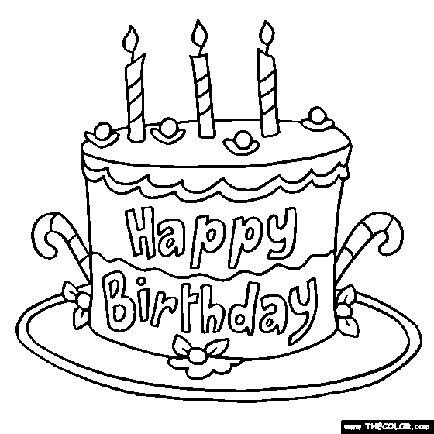

家長請簽名:

保西國小附設幼兒園 咱的囝仔歌學習單

|  |  |  |  |
| --- | --- | --- | --- |
| **兒歌主題** | 食肉粽 | **日期** |  |
| 歐巴桑，食肉粽，  肉粽冷冷，食龍眼；  龍眼無肉，食豬肉；  豬肉苦苦，食菜脯；  菜脯鹹鹹，食李嫌，  李鹹真好吃，提去分阿爸。  ~兒歌出自世一.咱的囝仔歌~ | | | |

◎你會喜歡吃什麼口味的粽子呢？請剪下報章雜誌的粽子貼上分享。

家長請簽名:

保西國小附設幼兒園 咱的囝仔歌學習單

|  |  |  |  |
| --- | --- | --- | --- |
| **兒歌主題** | 布袋戲 | **日期** |  |
| 鋟咚鏘！鋟咚鏘！  布袋戲欲開始，  紅關公、白劉備、  烏張飛愛受氣，  氣共喙鬚翹上天。  ~兒歌出自世一.咱的囝仔歌~ | | | |

◎請設計出你自己的布袋人偶吧！

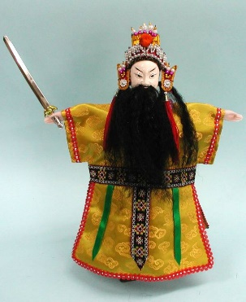

家長請簽名:

保西國小附設幼兒園 咱的囝仔歌學習單

|  |  |  |  |
| --- | --- | --- | --- |
| **兒歌主題** | 好滋味 | **日期** |  |
| 我的舌真厲害，  四秀仔排規排：  糖仔、梅仔、糕仔餅，  啥物滋味？  問伊攏知影。  ~兒歌出自世一.咱的囝仔歌~ | | | |

◎請畫出自己喜歡吃的零食。

家長請簽名: 保西國小附設幼兒園 咱的囝仔歌學習單

|  |  |  |  |
| --- | --- | --- | --- |
| **兒歌主題** | 天烏烏 | **日期** |  |
| 田嬰飛低低，烏雲來到地；  田嬰踅阿踅，  阿土伯穿棕蓑、戴葵笠。  ~兒歌出自世一.咱的囝仔歌~ | | | |

◎請畫下雨天會出現什麼動物呢？

家長請簽名: 保西國小附設幼兒園 咱的囝仔歌學習單

|  |  |  |  |
| --- | --- | --- | --- |
| **兒歌主題** | 阿婆真愛吃 | **日期** |  |
| 阿婆沒齒真愛食，  芳芳的肉粽食袂煞，  芎蕉軟軟敢欲食。  ~兒歌出自世一.咱的囝仔歌~ | | | |

◎什麼東西軟軟的，適合沒牙齒的人吃呢？

家長請簽名:

保西國小附設幼兒園 咱的囝仔歌學習單

|  |  |  |  |
| --- | --- | --- | --- |
| **兒歌主題** | 狗蟻 | **日期** |  |
| 細隻狗蟻去搬餅，  行啊行，挵著壁  免驚、免驚、毋免驚，  講著做工，阮是上拍拚。  ~兒歌出自世一.咱的囝仔歌~ | | | |

◎請幫忙設計螞蟻的家

家長請簽名:

保西國小附設幼兒園 咱的囝仔歌學習單

|  |  |  |  |
| --- | --- | --- | --- |
| **兒歌主題** | 蝴蝶 | **日期** |  |
| 花開芳芳芳，  蝴蝶欲嫁翁，  蜜蜂作媒人，  帖載一家一家送，  泡仔花嘛來鬥相共。  ~兒歌出自世一.咱的囝仔歌~ | | | |

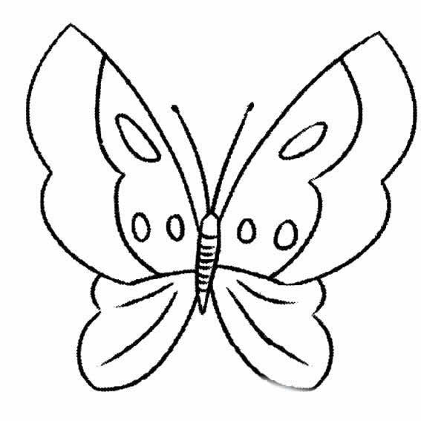◎請幫蝴蝶設計美麗的衣裳

家長請簽名:

保西國小附設幼兒園 咱的囝仔歌學習單

|  |  |  |  |
| --- | --- | --- | --- |
| **兒歌主題** | 煎卵 | **日期** |  |
| 大妗婆咧煎卵，  油鼎燒燙燙，  火開乎大大大，  卵煞臭火焦。  ~兒歌出自世一.咱的囝仔歌~ | | | |

◎請畫出三種蛋做成的料理。

家長請簽名:

保西國小附設幼兒園 咱的囝仔歌學習單

|  |  |  |  |
| --- | --- | --- | --- |
| **兒歌主題** | 塗虱 | **日期** |  |
| 塗虱兄，塗虱嫂，  兩人相招去𨑨迌，  無張持，跋一倒，  規身軀烏趖趖。  ~兒歌出自世一.咱的囝仔歌~ | | | |

◎衣服弄髒了可以用什麼東西清洗呢？

家長請簽名:

保西國小附設幼兒園 咱的囝仔歌學習單

|  |  |  |  |  |  |
| --- | --- | --- | --- | --- | --- |
| **兒歌主題** | 飛行機 | **日期** | 108/11/27 | 姓名 |  |
| 飛行機，飛上天。  佇天頂，學寫字，  一條線，一個圓，  毋知伊咧寫啥物？  ~兒歌出自世一.咱的囝仔歌~ | | | | | |

◎請幫飛機設計花樣以及飛行路線

飛機 耳機

收音機 機器人  
戰鬥機 直升機

家長請簽名:

保西國小附設幼兒園 咱的囝仔歌學習單

|  |  |  |  |
| --- | --- | --- | --- |
| **兒歌主題** | 臺灣果子島 | **日期** |  |
| 臺灣好，果子島，  王梨、葡萄佮蜜棗，  西瓜、龍眼、水蜜桃，  大人、囡仔攏呵咾。  ~兒歌出自世一.咱的囝仔歌~ | | | |

◎你知道台灣哪些水果很有名而且又好吃嗎？

家長請簽名:

保西國小附設幼兒園 咱的囝仔歌學習單

|  |  |  |  |
| --- | --- | --- | --- |
| **兒歌主題** | 喙齒 | **日期** |  |
| 阿公的喙齒，  有烏、有黃，  抑有白，  敢若厝後的番麥。  ~兒歌出自世一.咱的囝仔歌~ | | | |

◎照照鏡子看看牙齒有沒有蛀牙。

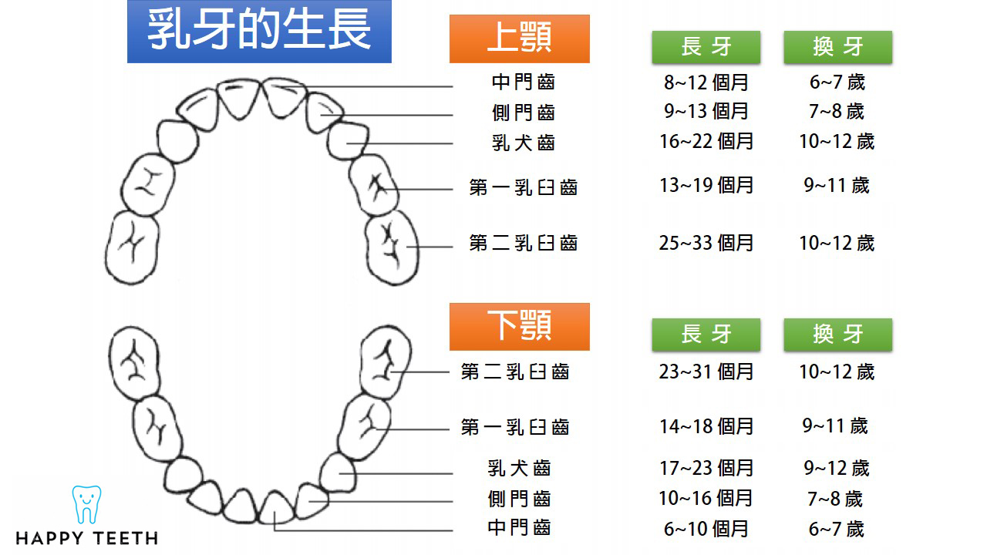

家長請簽名:

保西國小附設幼兒園 咱的囝仔歌學習單

|  |  |  |  |
| --- | --- | --- | --- |
| **兒歌主題** | 心肝寶貝 | **日期** |  |
| 嬰仔睏，嬰仔惜，  嬰仔一暝大一尺，  阿爸抱，阿母搖，  心肝寶貝微微笑。  ~兒歌出自世一.咱的囝仔歌~ | | | |

◎請分享睡覺前會跟爸爸媽媽一起做些什麼事呢？

家長請簽名:

保西國小附設幼兒園 咱的囝仔歌學習單

|  |  |  |  |
| --- | --- | --- | --- |
| **兒歌主題** | 鴨卵伯仔 | **日期** |  |
| 鴨卵伯仔賣鴨卵，  一二三四袂曉算，  人客欲買五粒卵，  較算攏是－一二一二。  ~兒歌出自世一.咱的囝仔歌~ | | | |

◎一共有幾顆鴨蛋呢？＿＿＿＿＿＿＿顆

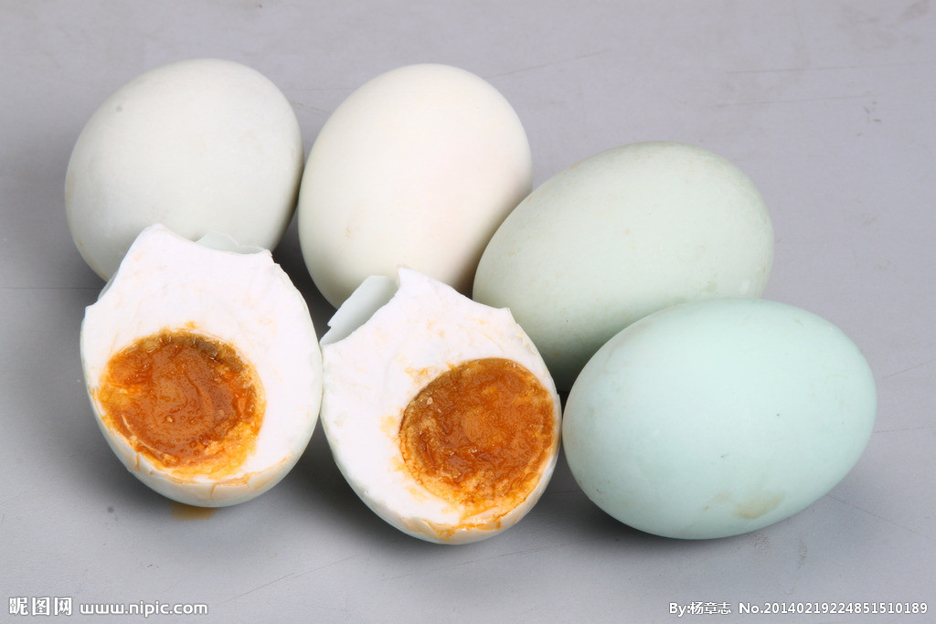

家長請簽名:

保西國小附設幼兒園 咱的囝仔歌學習單

|  |  |  |  |
| --- | --- | --- | --- |
| **兒歌主題** | 水雞仔囝 | **日期** |  |
| 水雞仔囝，出世肚大大，  喙闊闊，田中央起厝蹛，  水雞仔囝，無人教，  加己會唱歌。  ~兒歌出自世一.咱的囝仔歌~ | | | |

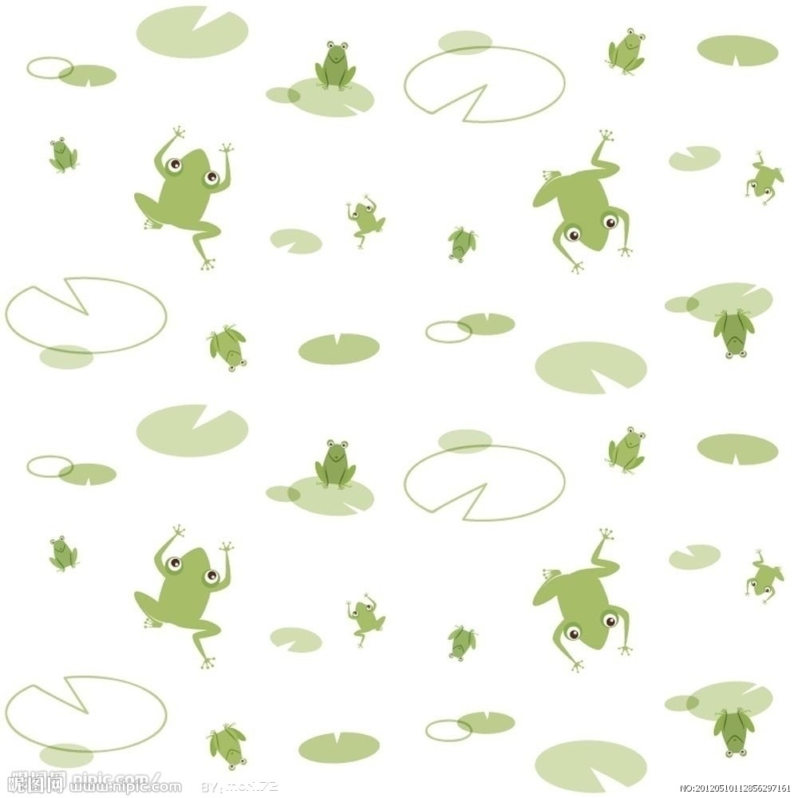◎一共有幾隻青蛙？

家長請簽名:

保西國小附設幼兒園 咱的囝仔歌學習單

|  |  |  |  |
| --- | --- | --- | --- |
| **兒歌主題** | 虯頭鬃 | **日期** |  |
| 阿母的虯頭鬃，  親像米粉芳芳芳，  阿爸的虯頭鬃，  親像獅仔真驚人。  ~兒歌出自世一.咱的囝仔歌~ | | | |

◎請畫下家人的頭髮，我畫的是＿＿＿和＿＿＿

　　　　 

家長請簽名:

保西國小附設幼兒園 咱的囝仔歌學習單

|  |  |  |  |
| --- | --- | --- | --- |
| **兒歌主題** | 四四方 | **日期** |  |
| 四四角角一張臺，  年年讀冊我嘛來，  你讀三年無捌字，  我讀三年得秀才。  ~兒歌出自世一.咱的囝仔歌~ | | | |

◎家裡的書桌有什麼東西呢？

家長請簽名:

保西國小附設幼兒園 咱的囝仔歌學習單

|  |  |  |  |
| --- | --- | --- | --- |
| **兒歌主題** | 大樹公 | **日期** |  |
| 大樹公，長喙鬚，  厝角鳥仔來做岫，  無張持，跋一倒，  樹仔跤，  囝仔兄咧拍球，  阿公行棋、捻喙鬚。  ~兒歌出自世一.咱的囝仔歌~ | | | |

◎你會在大樹下做什麼呢？

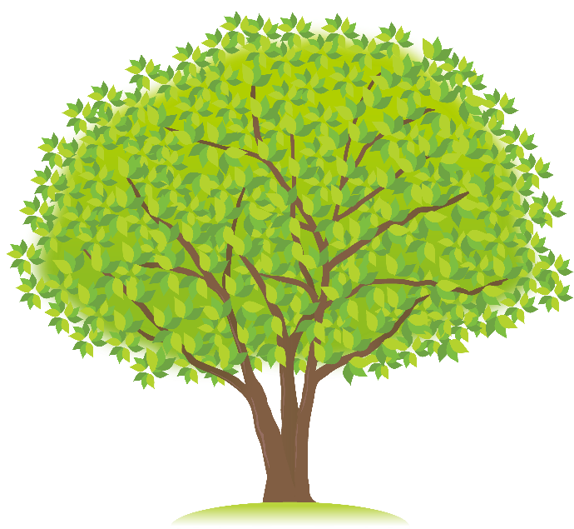

家長請簽名:

保西國小附設幼兒園 咱的囝仔歌學習單

|  |  |  |  |
| --- | --- | --- | --- |
| **兒歌主題** | 宜蘭木屐 | **日期** |  |
| 宜蘭出木屐，囝仔穿木屐，  ㄎ一ㄎ一ㄎ一ㄚㄎ一ㄚ，ㄎ一ㄎ一ㄎ一ㄚ，  行向東，心情真輕鬆；  行向西，笑共喙仔裂腮腮。  ~兒歌出自世一.咱的囝仔歌~ | | | |

◎請畫出漂亮的木屐

家長請簽名:

保西國小附設幼兒園 咱的囝仔歌學習單

|  |  |  |  |  |  |
| --- | --- | --- | --- | --- | --- |
| **兒歌主題** | 白翎鷥 | **日期** | 108/11/27 | 姓名 |  |
| 白翎鷥，  腳骨真細枝，  不怕溪水冷吱吱，  抓到魚仔笑瞇瞇。  ~兒歌出自世一.咱的囝仔歌~ | | | | | |

◎跟大人一起唸一唸,並將是鳥類的圈起來。

白鷺鷥 烏鴉 啄木鳥

鸚鵡 青蛙 狗

貓咪 兔子 麻雀

家長請簽名:

保西國小附設幼兒園 咱的囝仔歌學習單

|  |  |  |  |
| --- | --- | --- | --- |
| **兒歌主題** | 講好話 | **日期** |  |
| 講好話，我上敖，  食菜頭，  予咱逐工好彩頭；  食王梨，  於咱規年旺旺來。  ~兒歌出自世一.咱的囝仔歌~ | | | |

◎你知道還有哪些食物代表好話的意思嗎？

家長請簽名:

保西國小附設幼兒園 咱的囝仔歌學習單

|  |  |  |  |
| --- | --- | --- | --- |
| **兒歌主題** | 鴨母蹄 | **日期** |  |
| 鴨母蹄、鴨母蹄，  親像一雙鞋，  行路、泅水，  攏總無問題。  ~兒歌出自世一.咱的囝仔歌~ | | | |

◎請圈出鴨子是用哪個部位游泳前進。

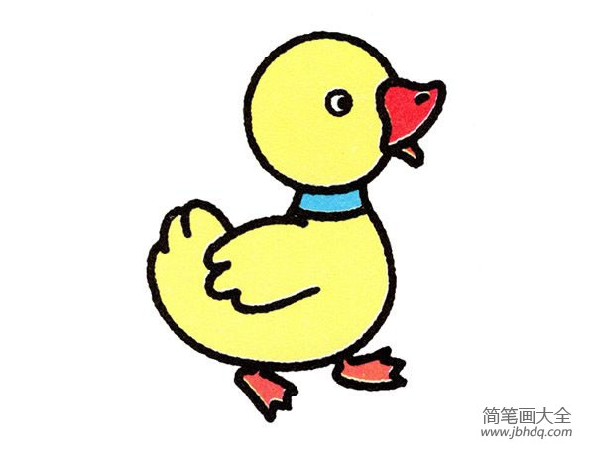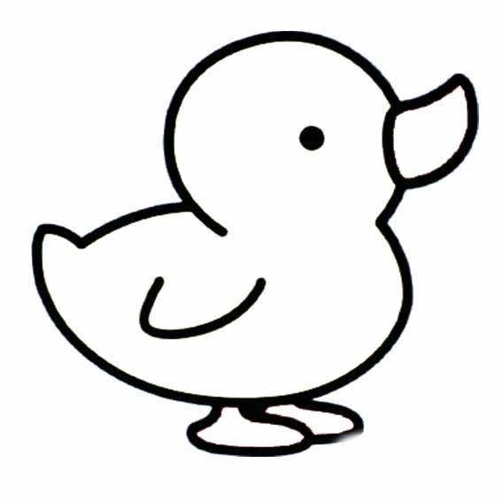

家長請簽名:

保西國小附設幼兒園 咱的囝仔歌學習單

|  |  |  |  |
| --- | --- | --- | --- |
| **兒歌主題** | 食菝仔 | **日期** |  |
| 食菝仔，放銃子；  食柚子，放蝦米；  食龍眼，放木耳。  ~兒歌出自世一.咱的囝仔歌~ | | | |

◎請圈出無法被消化的部分

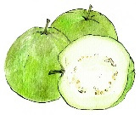

家長請簽名:

保西國小附設幼兒園 咱的囝仔歌學習單

|  |  |  |  |
| --- | --- | --- | --- |
| **兒歌主題** | 阮兜兮狗 | **日期** |  |
| 阮兜彼隻狗，  店佇門跤口，  上愛綴我四界走。  ~兒歌出自世一.咱的囝仔歌~ | | | |

◎請跟大家分享家裡的寵物或想飼養的寵物

家長請簽名:

保西國小附設幼兒園 咱的囝仔歌學習單

|  |  |  |  |
| --- | --- | --- | --- |
| **兒歌主題** | 踢銅栱仔 | **日期** |  |
| 踢銅栱仔，真趣味，  你來揣，我來宓  囝仔看著我嘛欲奕。  ~兒歌出自世一.咱的囝仔歌~ | | | |

◎請找出隱藏的動物

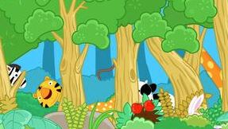

家長請簽名:

保西國小附設幼兒園 咱的囝仔歌學習單

|  |  |  |  |
| --- | --- | --- | --- |
| **兒歌主題** | 麥芽糖 | **日期** |  |
| 請你一隻麥芽糖，  舐一喙，甜甜甜，  予咱心花開！  ~兒歌出自世一.咱的囝仔歌~ | | | |

◎麥芽糖餅乾是用什麼東西做的呢？

家長請簽名:

保西國小附設幼兒園 咱的囝仔歌學習單

|  |  |  |  |
| --- | --- | --- | --- |
| **兒歌主題** | 兔仔 | **日期** |  |
| 兔仔，兔仔，耳長長，  兔仔，兔仔，暴喙齒，  跳咧跳咧四界去。  ~兒歌出自世一.咱的囝仔歌~ | | | |

◎請畫出一隻兔子

家長請簽名:

保西國小附設幼兒園 咱的囝仔歌學習單

|  |  |  |  |
| --- | --- | --- | --- |
| **兒歌主題** | 煮火鍋 | **日期** |  |
| 火鍋火鍋沖沖滾，  大姑摻冬粉，二姑摻竹筍，  竹筍脆脆脆，  逐家來食免歹勢。  ~兒歌出自世一.咱的囝仔歌~ | | | |

◎火鍋裡面都放些什麼東西呢？

家長請簽名:

保西國小附設幼兒園 咱的囝仔歌學習單

|  |  |  |  |
| --- | --- | --- | --- |
| **兒歌主題** | 冬節圓 | **日期** |  |
| 冬節圓，圓圓圓，  食一喙，甜甜甜，  大人、囝仔  歡歡喜喜過好年。  ~兒歌出自世一.咱的囝仔歌~ | | | |

◎最喜歡吃什麼口味的湯圓呢？請畫下來。

家長請簽名: